ΕΛΛΗΝΙΚΗ ΔΗΜΟΚΡΑΤΙΑ Σέρρες, 10 Δεκεμβρίου 2020
ΝΟΜΟΣ ΣΕΡΡΩΝ
ΔΗΜΟΣ ΣΕΡΡΩΝ
Γραφείο Δημάρχου
Κ. Καραμανλή 1 Σέρρες
ΤΚ: 62110
τηλ: 2321350171, 2321350180
Φαξ: 2321350102
E-mail: mayor@serres.gr

Εισήγηση Αλέξανδρου Χρυσάφη, Δημάρχου Σερρών, Προέδρου Επιτροπής Μεταναστευτικού, Προσφυγικού και Κρίσεων της ΚΕΔΕ

Καλησπέρα συνάδελφοι,
μπορεί το κυρίαρχο θέμα που απορροφά ενέργεια, πόρους, σχεδιασμούς και μέσα στην τοπική Αυτοδιοίκηση να είναι αυτό του υγειονομικού πόλεμου που βιώνουμε όλοι μας, το μεταναστευτικό και προσφυγικό, όμως, εξακολουθεί να είναι ψηλά στην ατζέντα για πάρα πολλούς συναδέλφους που έχουν κληθεί να το διαχειριστούν, συχνά χωρίς την παραμικρή βοήθεια. Πρόκειται για ένα θέμα όχι μόνο εθνικό αλλά και ευρωπαϊκό.
Και έχω τη χαρά και την τιμή με την ευκαιρία αυτής της υβριδικής διαδικασίας των συνεδριακών τηλεδιασκέψεων, που είναι μία βαθιά δημοκρατική και κορυφαία στιγμή της Αυτοδιοίκησης να περιγράψω και να δώσω το στίγμα του πλαισίου που κινείται ο α’ βαθμός της αυτοδιοίκησης και να δώσω έτσι το ερέθισμα για τη συνδιαμόρφωση των τελικών θέσεων της ΚΕΔΕ για τον τομέα του μεταναστευτικού-προσφυγικού.
Καταρχάς μία πολύ γρήγορη περιγραφή της υφιστάμενης κατάστασης
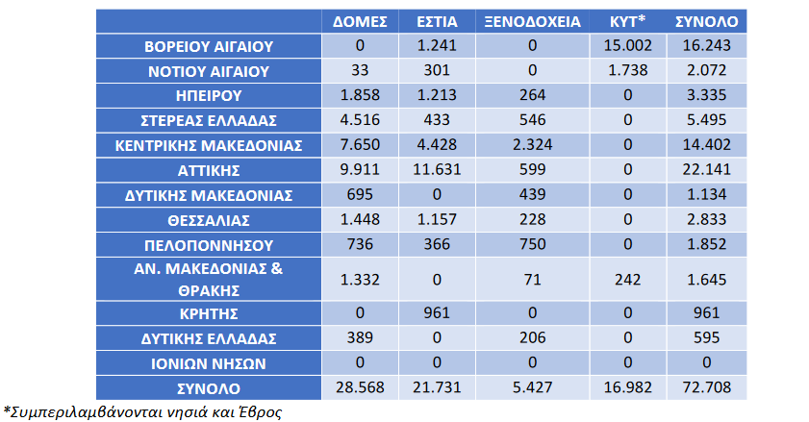

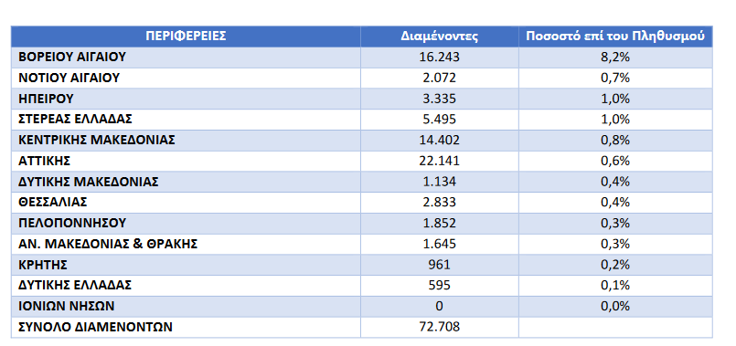
Έχουμε μία εντυπωσιακή μείωση κατά 76% των αφίξεων το 2020. Από 01/01/2020 μέχρι και 30/10/2020 έφτασαν στην Ελλάδα από τα ανατολικά σύνορα 13.482 άτομα, όταν το αντίστοιχο χρονικό διάστημα είχαν φτάσει 55.541.
Συνεχίζεται το θετικό ισοζύγιο επιστροφών-αφίξεων, τόσο για τον μήνα Οκτώβριο (1.434 αποχωρήσεις - 1.193 αφίξεις) όσο και για το τρίμηνο Αυγούστου-Σεπτεμβρίου-Οκτωβρίου(4.013 αποχωρήσεις-3.045 αφίξεις).
Στα νησιά, καταγράφεται μείωση στους διαμένοντες κατά 55% (Οκτώβριος: 18.872 άτομα, Ιανουάριος:42.007 άτομα) και κατά 60% στα ΚΥΤ (Οκτώβριος: 15.807,Ιανουάριος 38.534).
Οι μεταφορές είναι αυξημένες κατά 108%, ενώ κατά 73% αυξήθηκαν οι αποφάσεις ασύλου το χρονικό διάστημα Ιανουαρίου- Οκτωβρίου 2020(70.419 αποφάσεις) σε σχέση με το 2019(40.634 αποφάσεις).
Οι εκκρεμείς αποφάσεις μειώθηκαν στις 87.622, όταν στην αρχή του χρόνου ήταν 140.379(μείωση 38%).
Παρόλα τα θετικά αυτά στοιχεία, αντιλαμβάνεται κανείς ότι είναι μία εικόνα που μπορεί κάλλιστα να μεταβληθεί δραματικά από εξωγενείς παράγοντες πολύ γρήγορα και πρέπει να λάβουμε υπ΄όψιν ότι η πανδημία συνετέλεσε και αυτή στη μείωση των ροών.
Η Αυτοδιοίκηση και ειδικότερα οι νησιωτικοί δήμοι, που αποτελούν την πρώτη γραμμή θαλάσσιας εισόδου της χώρας, μπροστά σε μία πραγματικότητα, που διαμορφώθηκε από γεωπολιτικούς παράγοντες αφέθηκε, ειδικά, το πρώτο διάστημα αβοήθητη, μόνη, χωρίς ενημέρωση και μέσα να διαχειριστεί αυτό το θέμα.
Η έλλειψη ενημέρωσης, συντονισμού και συνεργιών ήταν ο κανόνας μέχρι περίπου τα τέλη του 2019 για το σύνολο της χώρας.
Και αυτό δημιούργησε τεράστια προβλήματα όχι μόνο στη διαχείριση των καθημερινών επιτακτικών αναγκών, που επέβαλαν οι τεράστιοι αριθμοί ανθρώπων, τους οποίους καλούνται οι δήμοι να εξυπηρετήσουν αλλά και στη διαχείριση της ανησυχίας, οργής και αγανάκτησης των πολιτών μας για το μέλλον τους.
Η κατάσταση τουλάχιστον στο κομμάτι της ενημέρωσης και των συνεργιών άρχισε να ομαλοποιείται σταδιακά χωρίς όμως να πούμε ότι έχουμε πλήρη μηδενισμό των δυσλειτουργιών και των ελλείψεων στην ενημέρωση.
Το κύριο πρόβλημα, όμως, της υπερβολικής και αφόρησης επιβάρυνσης σε συγκεκριμένα νησιά της χώρας μας και της μεγάλης πίεσης σε συγκεκριμένους δήμους δεν μπορεί να μην απαντηθεί από σύσσωμη την Αυτοδιοίκηση.
Η αλληλεγγύη μεταξύ των αιρετών επέβαλε και επιβάλλει την αποδοχή ενός οργανωμένου σχεδίου ισοκατανομής των μεταναστών σε όλη τη χώρα.
Επιτέλους, οι κάτοικοι των νησιωτικών αυτών δήμων πρέπει να κερδίσουν πίσω τις ζωές τους.
Αποτελούν μεγάλη ήττα για την Αυτοδιοίκηση οι μεμονωμένες φωνές κάποιων συναδέλφων μας που αρνούνται πεισματικά να αποτελέσουν μέρος της λύσης του προβλήματος. Δεν μπορεί κανείς να σφυρίζει αδιάφορα όταν κάποιοι συνάδελφοί μας αγωνιούν, αγωνίζονται και ματώνουν.
Δεν μπορεί κανένας δήμαρχος να λέει «δεν θέλω στην περιοχή μου κανέναν μετανάστη. Να πάνε κάπου αλλού».
Αυτό είναι βαθιά προσβλητικό και αυτοδιοικητικά απαράδεκτο.
Αυτό που θα πρέπει να προταχθεί από την ΚΕΔΕ είναι ένα αντικειμενικό σύστημα ισοκατανομής των ροών στο εσωτερικό της χώρας.
Εδώ έχουμε δύο κατευθύνσεις:
1) Τη δημιουργία νέων Δομών και
2) Την αξιοποίηση εργαλείων – προγραμμάτων που επιτρέπει την εγκατάσταση μεταναστών μεμονωμένα στο εσωτερικό της χώρας.
Και στις δύο αυτές περιπτώσεις θα πρέπει η ΚΕΔΕ να παρεμβαίνει καταλυτικά δια εκπροσώπου της, που θα λειτουργεί ως βασικός σύμβουλος της αυτοδιοίκησης στο υπουργείο Μετανάστευσης.
Δεν μπορούν να αποφασίζουν ορισμένοι για εμάς χωρίς εμάς.
Ποια είναι αυτά τα εργαλεία, που υπάρχουν για την εγκατάσταση μεταναστών;
-Το πρόγραμμα «ΕΣΤΙΑ ΙΙ», που λειτουργεί ήδη, ενώ έχει προκηρυχθεί το στεγαστικό πρόγραμμα για Αιτούντες Διεθνή Προστασία «ΕΣΤΙΑ 2021».
Το πρόγραμμα θα έχει διάρκεια 12 μηνών και προϋπολογισμό 91,5 εκατ.ευρώ, ο οποίος θα καλυφθεί εξ ολοκλήρου μέσω έκτακτων πόρων του Ταμείου Ασύλου, Μετανάστευσης και Ένταξης. Με το νέο πρόγραμμα θα προσφέρονται αυξημένες κοινωνικές υπηρεσίες, ενώ εισάγεται μία νέα μορφή δομών φιλοξενίας, περιορισμένης δυναμικότητας, για εξαιρετικά ευάλωτες περιπτώσεις ωφελούμενων.
- Το πρόγραμμα «Ήλιος», που αναφέρεται σε αυτούς που πήραν άσυλο και το οποίο έχει πάρει παράταση μέχρι 31.12.2021 και
- Το πρόγραμμα «FILOXENIA», που αφορά τις ξενοδοχειακές μονάδες.
Το πρόγραμμα FILOXENIA ολοκληρώνεται σε λίγες ημέρες οπότε δεν θα μιλήσουμε για αυτό.
Θα αναφερθούμε, όμως, στο Πρόγραμμα «ΕΣΤΙΑ 2021», που θα λειτουργεί από εδώ και πέρα και θα αποτελεί ένα από τα καλά εργαλεία για την εγκατάσταση μεταναστών.
Στόχος του Υπουργείου είναι να ενισχύσει περαιτέρω τα οφέλη των τοπικών κοινωνιών, στις οποίες φιλοξενούνται οι ωφελούμενοι του προγράμματος, μέσω της εποικοδομητικής αξιοποίησης των ευρωπαϊκών πόρων και να ενθαρρύνει τη συμμετοχή και άλλων, πέραν των 12 δημοτικών αρχών, που ήδη υλοποιούν το πρόγραμμα.
Ωστόσο, και το νέο πρόγραμμα όπως το προηγούμενο έχει τρία- τέσσερα βασικά προβλήματα στη διαχείρισή του.
Στο πρόγραμμα αυτό, η Αυτοδιοίκηση, οι δήμοι, οι δημοτικές επιχειρήσεις μπορούν να παίξουν έναν καταλυτικό ρόλο αλλά έχουμε συγκεκριμένα θέματα να αντιμετωπίσουμε. Και η στόχευση είναι να συμμετέχουν όλοι ανεξαιρέτως οι Δήμοι της χώρας.
Πρώτο είναι το θέμα του ΦΠΑ. Μετά είναι το θέμα του κόστους ανά μετανάστη και τρίτον είναι το κομμάτι των δημοτικών δομών διαχείρισης.
Σε ό,τι αφορά το καθεστώς ΦΠΑ, έχουμε ένα ζήτημα με την ενσωμάτωση του ΦΠΑ στις τιμές που περιγράφονται στο πρόγραμμα.
Διαχειριστικά μπορεί να περιλαμβάνεται ο ΦΠΑ σαν επιλέξιμη δαπάνη και οι έλεγχοι από τις διαχειριστικές αρχές να τα θεωρούν όλα εντάξει, αλλά ελλοχεύει ο κίνδυνος να επιβληθεί η μη απόδοση του ΦΠΑ σε μελλοντικό διαχειριστικό έλεγχο από δημοσιονομικές αρχές.
Ο ΦΠΑ επειδή αφορά ένα πολύ σημαντικό κομμάτι αυτών που θα το διαχειριστούν και επειδή μιλάμε για έναν φόρο, ο οποίος είναι παρακρατούμενος και υπάρχουν και ποινικές ευθύνες επιβάλλεται η έκδοση μιας ΠΟΛ που να ξεκαθαρίζει πλήρως το θέμα. Υπάρχει σχετική εισήγηση για την ΠΟΛ, η οποία και προτείνεται.
Δεύτερον το προβλεπόμενο ποσό για το κόστος ανά μετανάστη θεωρούμε ότι είναι πολύ μικρό. Ήταν μικρό στο «ΕΣΤΙΑ ΙΙ» παραμένει μικρό και στο «ΕΣΤΙΑ 2021».
Οι μεσοσταθμικές τιμές θα πρέπει να είναι αυξημένες κατά τουλάχιστον 20% για να καλύπτουν τα δεδομένα και παράλληλα κόστη που αφορούν το συγκεκριμένο πρόγραμμα.
Τρίτον θα πρέπει οι διαχειριστικές ανάγκες των δημοτικών δομών και των δημοτικών επιχειρήσεων, που συμμετέχουν στο πρόγραμμα να καλύπτονται πλήρως για όλη τη λειτουργία τους και όχι μόνο για το συγκεκριμένο πρόγραμμα.
Και αυτό γιατί οι δημοτικές επιχειρήσεις που αναλαμβάνουν το πρόγραμμα θα έχουν να διαχειριστούν αρκετά προβλήματα πρωτόγνωρα σε πολλές περιπτώσεις γιατί δεν έχουν διαχειριστεί μέχρι σήμερα ανάλογα προγράμματα.
Επιπλέον, θα πρέπει να καλυφθεί με έναν ελάχιστα ανταποδοτικό τρόπο όχι μόνο το οικονομικό αλλά και το πολιτικό κόστος, που θα αναλάβουν αυτοί οι δήμοι.
Γιατί δεν πρόκειται για μία διαχείριση ενός οποιοδήποτε προγράμματος. Πρέπει να διαχειριστούμε τη φιλοξενία μεταναστών στον δήμο σε διαμερίσματα και την αποδοχή τους από τον κόσμο. Όλα αυτά τα θέματα πρέπει να τα διαχειριστούμε πολιτικά άρα το ελάχιστο που πρέπει να γίνει είναι η κάλυψη του συνόλου του κόστους των δημοτικών αυτών δομών για να υπάρχει έτσι και μία ανταποδοτικότητα.
Επιπρόσθετα, έχουμε το Πρόγραμμα «Χρηματοδότηση Δήμων από το Ταμείο Αλληλεγγύης», που απευθύνεται μόνο σε Δήμους που λειτουργούν μονάδες φιλοξενίας μεταναστών, ένα πρόγραμμα με ετήσιο προϋπολογισμό 25 εκατ.ευρώ.
Το εν λόγω πρόγραμμα λειτούργησε πολύ καλά μέχρι σήμερα και για αυτόν τον λόγο επιβάλλεται η ενίσχυση του ποσού του προϋπολογισμού για το 2021.
Τέλος, προτείνεται να υπάρξει μία συγκεκριμένη δράση από το πρόγραμμα «Αντώνης Τρίτσης», η οποία θα αφορά την ενίσχυση των δήμων που σηκώνουν το κύριο βάρος του μεταναστευτικού.
Αγαπητοί συνάδελφοι,
Η αλληλεγγύη, η σοβαρότητα και η υπευθυνότητα επιβάλλεται να χαρακτηρίζουν την Αυτοδιοίκηση του αύριο.
Για αυτόν τον λόγο είμαι πεπεισμένος ότι αυτή η Αυτοδιοίκηση θα κερδίσει και αυτό το στοίχημα.
Ευχαριστώ πολύ.

